文件編號 | 400-12
版 次 | 1020528

生命關懷事業科
科本位課程發展辦法

仁德醫護管理專科學校

中華民國102年05月28日
 | 仁德醫護管理專科學校 |  |  |  |  | 頁次： | 1/14
 | 文件名稱：生命關懷事業科科本位課程發展辦法 |  |  |  | 制定單位： | 生命關懷事業科
 | 文件編號： | 400-12 | 版本： | 1020528 | 制訂日期： | 2013/05/28

核 定
單位 | 簽章 |  |  | 單位 | 簽章
制定單位： | 生命關懷事業科 |  |  | 核 稿：  (單位主管) | 李慧仁
撰寫人： | 李慧仁 |  |  | 校 長：
會審單位 |  | 簽章 | 會審單位 |  |  | 簽章

修 訂 紀 錄 表

修訂日期 | 頁次 | 原有內容 | 修訂內容 | 修訂者 | 審查者 | 核定者 | 版次
2013/05/28 |  | 生命關懷事業科科本位課程發展辦法 | 新訂 | 鄧明宇 | 李慧仁 |  | 20130528

目 錄

一、目的…………………………………………………………………4
二、適用範圍……………………………………………………………4
三、作業說明……………………………………………………………4
(一)流程圖…………………………………………………………………5
(二)作業程序………………………………………………………………6
(三)控制重點………………………………………………………………7
(四)使用表單………………………………………………………………7
(五)依據……………………………………………………………………12
(六)校內相關文件…………………………………………………………12
(七)風險管理………………………………………………………………12
四、修訂紀錄表…………………………………………………………14

一、目的
（一）建立生命關懷事業科科本位課程發展機制，取代以教師為本位而得的課程發展機制，以促成本科培育的學生為業界所需之人才，不論在質或量上大大縮小落差，並均衡市場上人力供需。
（二）生命關懷事業科透過科本位課程發展機制，確立科系之產業定位，發展特色課程，強化學生就業知能，提升畢業生就業率，落實技職教育「務實致用」之教育目標。
二、適用範圍
生命關懷事業科科本位課程發展
三、作業說明
(一) 流程圖
(接下頁)

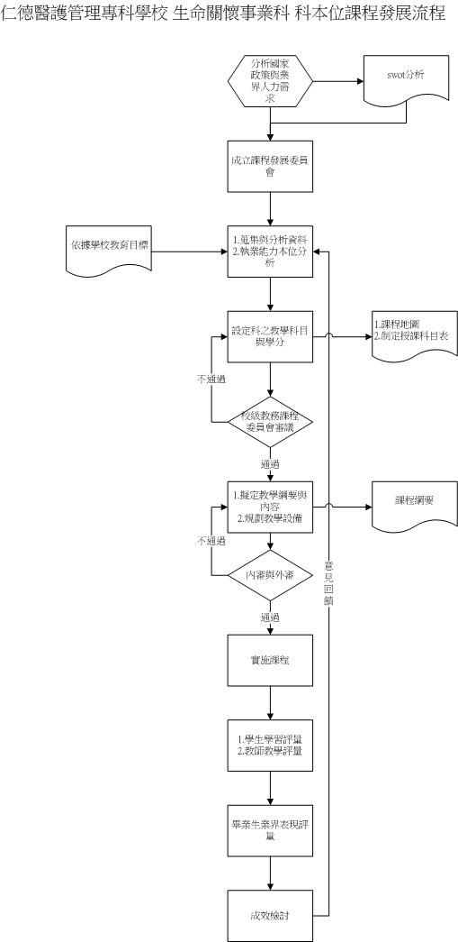
(二) 作業程序
1.分析國家政策與產業結構需求
進行文獻與資料之搜集並進行分析，就國家殯葬政策與產業發展趨勢設定本科人才培育的方向與目標。並以生命關懷事業科SWOT分析作為策略管理分析，確定本科特色、學生來源與人材培育目標。
2.成立科課程發展委員會
參與人員包含業界代表、科友代表、學生代表與本科教師。
3.符合學校特色及未來發展目標
秉持本校「仁心德術、博施濟眾」之校訓，以「關懷生命、圓滿人生」為導向，致力於以培育學用合一的專業人才為教學目標。
4.學生執業能力本位分析
4.1確認本科畢業生可從事之工作職稱
4.2確認本科畢業生之代表性工作職稱
4.3進行各工作職稱所需之ㄧ般能力分析
4.4進行各工作職稱所需之專業能力分析
4.5 進行各工作職稱之能力統整
5.制訂課程地圖與授課科目表(表單1)
6.將授課科目表送呈校級教務課程發展委員會審議
7.各授課老師擬定教學大綱(表單2)並檢覈教學設備
8.教學大綱經科科成發展委員會內審與專家學者外審
9.課程實施
10.學生學習評量
11.教師教學評量
12.畢業生業界表現評量
13.成效檢討與回饋

(三) 控制重點
1.以科之課程發展委員會專責管理
2.送校級教務課程發展委員會審議
3.較學大綱之內審與外審
4.學生學習評量與教師教學評量畢業生業界表現評量之檢驗
5.檢討與回饋機制

(四) 使用表單
1.授課科目表
2.教學大綱

1.授課科目表
入學年 |  |  | 科別 | 生命關懷事業科 |  |  | 組別 |  |  |  |  | 學制 |  | 二年制在職專班
科課程發展會議日期 |  |  |  | 校課程發展會議日期 |  |  |  |  |  |  | 教務會議日期
仁德醫護管理專科學校 二年制在職專班生命關懷事業科 學年度入學學生之授課科目表
xxx/xx/x8 科課程發展會議通過
科目  類別 |  | 科目名稱 |  | 學分 | 時數 | 授課學分與時數 |  |  |  |  |  |  |  | 備 註
 |  |  |  |  |  | 第一學年 |  |  |  | 第二學年
 |  |  |  |  |  | 上 |  | 下 |  | 上 |  | 下
 |  |  |  |  |  | 學分 | 時數 | 學分 | 時數 | 學分 | 時數 | 學分 | 時數
共同科目必修
 |  | 小計 |  | 0 | 0 | 0 | 0 | 0 | 0 | 0 | 0 | 0 | 0
共同選修 |  |  |  |  |  |  |  |  |  |  |  |  | 0
專業科目必修 | 基礎必修科目 |  |  | 2 | 2 | 2 | 2
專業科目必修 | 專業核心必修科目
專業科目必修 | 小計 |  |  | 2 | 2 | 2 | 2 | 0 | 0 | 0 | 0 | 0 | 0
2.教學大綱
仁德醫護管理專科學校 學年度第 學期 教學大綱與進度表
Jen-Teh Junior College of Medicine, Nursing and Management
Second Semester, / Course Syllabus
科別  Department |  |  |  | 生命關懷事業科  Department of Funeral Science |  | 學制  Junior College | 二專  2 year | 授課班級  Class
授課教師 Instructor |  |  |  |  | e-mail |  |  |  | 學分數/時數  Credits/Hours
課程名稱 |  |  |  |  |  | Course Title
 |  |  |  |  |  | Marketing and Management of Funeral Business e
課程概述與目標 |  |  |  |  |  | Course Description and Objective
週次  Week |  | 教學內容 |  |  |  | Course Contents |  |  |  |  |  | 核心  能力
1
2
3
4
5
6
7
8
9 |  | 期中考週 |  |  |  | Mid-term exam.
10
11
12
13
14
15
16
17
18 |  | 期末考週 |  |  |  | Final exam.
評分方式 |  |  |  |  |  | Evaluation
課堂用書或參考書目
Textbooks
核心能力  代碼說明 |  |  | A.主動積極關懷生命、B分析學習、C技術運用、D證照取得、E解決問題、F溝通協調與團隊合作、G敬業樂群勇於負責

先修課程 |  | Prerequisite Course
規定先修課程：
建議先修課程：
教材網址 |  | Website for Teaching Materials
仁德醫護管理專科學校數位學習網 |  | http://moodle.jente.edu.tw/
圖儀設備與耗材 |  | Equipment Requirements
課業輔導時間與地點 |  | Office Hour
週次  Week | 重點提示與課後作業 | Highlights & Homework
1
2
3
4
5
6
7
8
9 | 期中考 | Mid-term Exam
10
11
12
13
14
15
16
17
18 | 期末考 | Final Exam
備註 |  | Remarks

(五) 依據
教育部推動技專校建立系所本位課程發展機制參考原則

(六) 校內相關文件
1.生命關懷事業科課程發展委員會設置辦法

(七) 風險管理
1.避免畢業學生未能達殯葬產業界與生命關懷產業之期待。
2.避免教師授課內容未達科本位課程設定之目標。

文件制定、修訂、廢止申請單
文件制定/修訂、廢止申請單
□制定/修訂 □廢止 申請流水號：
申請單位 |  |  |  | 申請日期
文件編號 |  |  |  | 文件名稱
原版本次 |  |  |  | 新版本次
原因說明：
原制定單位意見 |  | □可 □不可
會簽單位 |  | 會簽意見說明 |  |  |  | 簽章
制 定 |  |  | 審 查 |  | 核 准

修 訂 紀 錄 表

修訂日期 | 頁次 | 原有內容 | 修訂內容 | 修訂者 | 審查者 | 核定者 | 版次

